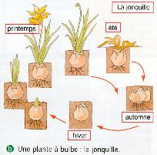
Plante annuelle : plante qui ne subsiste en hiver que sous forme de graines car la tige, les feuilles et les racines meurent chaque année, à la fin de la belle saison.
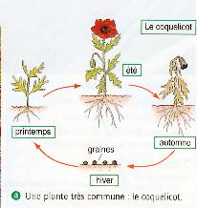
Plante vivace : plante dont certains organes survivent pendant l'hiver et se développent à nouveau au printemps suivant ; la plante vit ainsi plusieurs années.

Observez le cycle de développement des 2 plantes et dites, en justifiant votre réponse, laquelle est une plante annuelle et laquelle est une plante vivace. (réponse dans le cahier)

Plante annuelle : plante qui ne subsiste en hiver que sous forme de graines car la tige, les feuilles et les racines meurent chaque année, à la fin de la belle saison.
Plante vivace : plante dont certains organes survivent pendant l'hiver et se développent à nouveau au printemps suivant ; la plante vit ainsi plusieurs années.

Observez le cycle de développement des 2 plantes et dites, en justifiant votre réponse, laquelle est une plante annuelle et laquelle est une plante vivace. (réponse dans le cahier)

